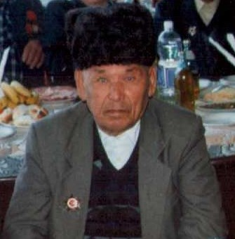

ФИО Хучахметов Салимгеряй Салихович

Годы жизни 1919-2003

Место рождения с.Новоатьялово Ялуторовского района